测量设备溯源抽查表
编号：0088-2021-2022
企业名称 | 中国电建集团江西省电力建设有限公司
部门 | 测量设备名称 | 测量设备  编号 | 型号规格 | 测量设备  计量特性 | 测量标准装置名称及技术参数 | 检定/校准机构 | 检定/校准日期 | 符合打√  不符合打×
检测中心 | 电液式万能试验机 | 170719 | WE-1000D/1000KN | 1级 | 标准测力仪0.3级 | 江西省计量测试研究院 | 2021.06.07 | √
检测中心 | 高精度功率分析仪 | 18112879 | SOLAR 300N | 交流功率示值误差0.3KW；直流功率示值误差0.25KW | 多功能校准器交流功率±0.08%；直流功率±0.023% | 上海市计量测试技术研究院 | 2021.09.19 | √
检测中心 | 标准热电偶 | 9-164 | S | 二等 | 标准铑10-热电偶一等 | 江西省计量测试研究院 | 2021.08.10 | √
检测中心 | 温湿度表 | 1 | 9011 | 温度U=0.6℃；湿度U=2.0%RH  K=2 | 精密露点仪温度：±0.1℃；露点：±0.2℃DP | 江西省计量测试研究院 | 2021.06.30 | √
检测中心 | 直流标准源 | 20200709 | JW-0307 | DCV:U_{rel}=0.005%；DCI: U_{rel}=0.01%  K=2 | 数字多用表DCV:±0.0005%；DCI:±0.002% | 江西省计量测试研究院 | 2021.07.21 | √
检修安装公司 | 内径千分尺 | 08629 | （50-600）mm | （50-600）mm；±0.01mm | 量块：3等、4等；测长机：MPE：±（0.5+L/100）μm | 江西省计量测试研究院 | 2021．09．02 | √
检修安装公司 | 内径百分表 | 1407017 | （35-50）mm | ±0.01mm | 光栅式指示表检定仪最大误差≤0.8μm | 江西省计量测试研究院 | 2021．09．01 | √
检修安装公司 | 红外测温仪 | C110106360 | UT302C | 1级 | 黑体辐射源(R976)：U=（0.3~1.3）℃k=2黑体辐射源标准装置（BF-50C）：U=0.07℃ k=2 | 江西省计量测试研究院 | 2021．09．03 | √
机械工程公司 | GNSS接收机 | 1053335 | 华测X9 | 天线相位一致性1.20mm；内部水平噪声测试0.80mm；静态测量误差4.20mm | 全球卫星定位系统接收机校准装置超短基线：U=（0.01-0.6）mm k=2；短基线U=0.4mm+1ppm，k=2中长线U=0.4mm，k=2 | 江西省测绘成果质量监督检验测试中心 | 2021．9．15． | √
机械工程公司 | GPS接收机 | 1047884 | 华测X9 | 天线相位一致性1.10mm；内部水平噪声测试0.80mm；静态测量误差4.10mm | 全球卫星定位系统接收机校准装置超短基线：U=（0.01-0.6）mm k=2；短基线U=0.4mm+1ppm，k=2中长线U=0.4mm，k=2 | 江西省测绘成果质量监督检验测试中心 | 2021．4．27． | √
审核综合意見：
（抽查有效文件、溯源原始记录、证书报告，进行评价，说明理由 ）
公司已制定《计量确认过程和溯源管理程序》、《外部供方管理程序》，《测量设备管理和配备、流转控制程序》，公司已建最高计量标准5项，测量设备由检测中心负责溯源。公司测量设备除自检外全部委托江西省计量测试研究院、上海市计量测试技术研究院、江西省测绘成果质量监督检验测试中心等机构检定/校准，校准/检定证书由检测中心保存。根据抽查情况，该公司的校准情况符合溯源性要求。
审核日期：2022年 2 月24 日~ 2月 25 日 上午
审核员签字：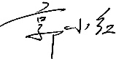 部门代表签字： 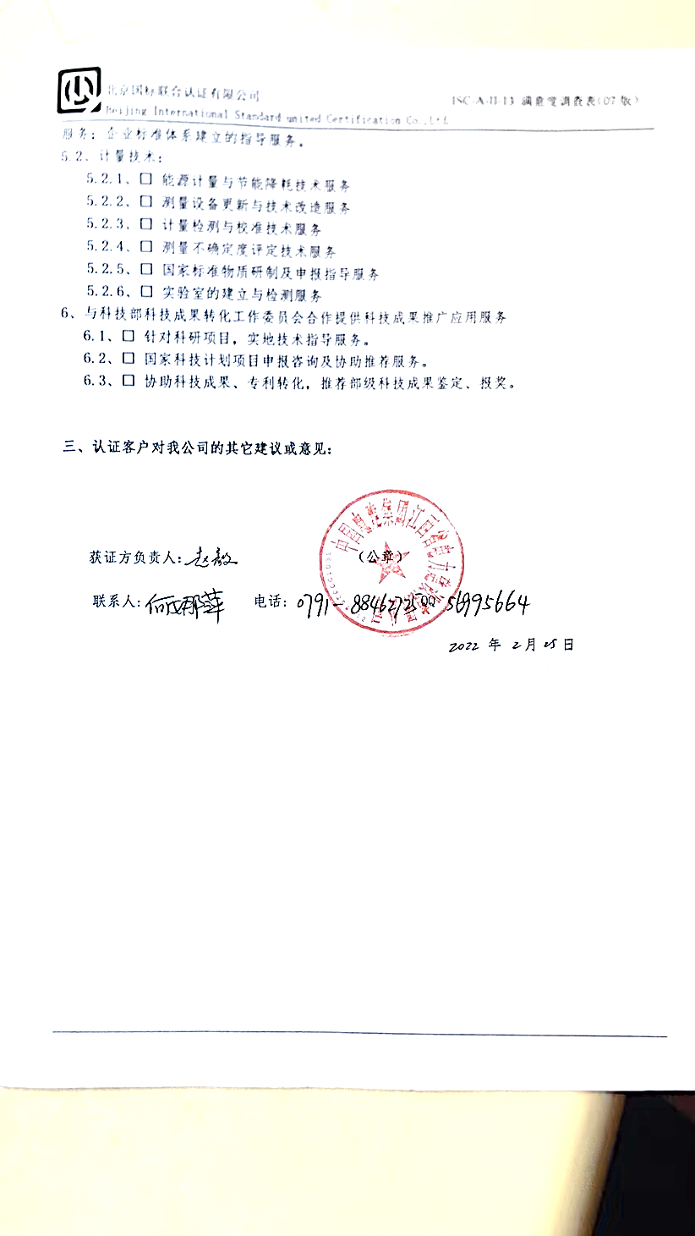

说明：“计量特性”可以填写测量设备的最大允差、准确度等级或校准结果的测量不确定度。

